Grundwortschatz 6: Handeln des Menschen

6.2. Machen und Zerstören
21 Wörter

6.2.1. Verben: Zerstören
corrumpere, corrumpō, corrūpī, corruptum: vernichten, verderben, verführen
dēlēre, dēleō, dēlēvī, dēlētum: vernichten, zerstören
exstinguere, exstinguō, exstīnxī, exstīnctum: auslöschen
Es findet sich auch die Schreibweise extinguere, extinguo... (ohne -s-).
tollere, tollō, sustulī, sublātum: aufheben, nehmen, vernichten
Hinweis zur Formenlehre: tollere folgt im Präsensstamm der konsonantischen Konjugation, während die Perfektstämme von ferre abgeleitet sind.
Hinweis zur Bedeutung: Cicero machte in einer Bemerkung über Octavian offenbar einen Spaß mit der Doppeldeutigkeit des Verbs tollere. Brutus berichtet jedenfalls über ein Gespräch mit Labienus:
ipsum Caesarem nihil sane de te questum nisi dictum, quod diceret te dixisse laudandum adulescentem, ornandum, tollendum; se non esse commissurum, ut tolli possit.
Caesar (=Octavianus) selbst habe nur über dich (=Cicero) geklagt und gesagt, du habest gesagt, der junge Mann (=Octavian) müsse gelobt, ausgezeichnet und emporgeboben [oder: vernichtet] werden; er (=Octavian) werde es nicht zulassen, dass er vernichtet werden könne. (Epistulae ad familiares 11,20; Text bei der PHI-Bibliothek)

6.2.2. Verben: Machen und Herstellen
facere, faciō, fēcī, factum (Passiv: fieri): machen, tun
efficere, efficiō, effēcī, effectum: herstellen, erwirken, erzwingen
perficere, perficiō, perfēcī, perfectum: vollenden, fertigstellen
conficere, conficiō, confēcī, confectum: durchführen, zustande bringen, erledigen – auch negativ: niedermachen
agere, agō, ēgī, āctum: betreiben, durchführen, handeln
exigere, exigō, exēgī, exāctum: vollenden, fordern
Exegi monumentum aere perennius.
Ich habe ein Denkmal errichtet, das dauerhafter als Erz ist. (Horaz)
Exigere ist ein Kompositum von agere.
aedificāre, aedificō, aedificāvī, aedificātum: bauen, erbauen
erigere, erigō, erēxī, erēctum: aufrichten, errichten
instituere, instituō, instituī, institūtum: errichten, bauen
invenīre, inveniō, invēni, inventum: finden, erfinden
labōrāre, labōrō, laborāvī, laborātum: arbeiten, leiden
mōlīrī, mōlior, mōlītus / mōlīta sum: antreiben, planen, ins Werk setzen
restituere, restituō, restituī, restitūtum: zurückgeben, wiederherstellen
parere, pariō, peperī, partum: hervorbringen, gebären

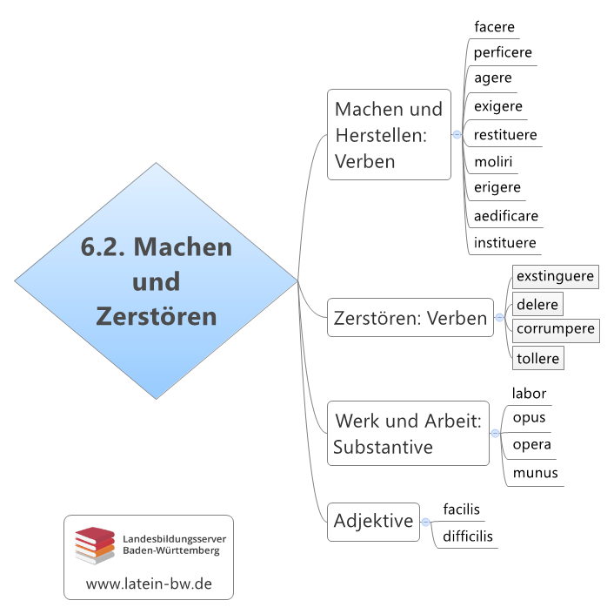

6.2.3. Substantive
labor, labōris, m.: die (harte) Arbeit, die Mühe
mūnus, mūneris, n.: die Aufgabe, das Geschenk
opera, operae, f.: die Arbeit
opus, operis, n.: das Werk

6.2.4. Adjektive der 3. Deklination
difficilis, difficile: schwer
facilis, facile: leicht
Das Adverb zu facilis lautet: facile
URL dieses Dokuments:
http://www.schule-bw.de/faecher-und-schularten/sprachen-und-literatur/latein/sprache/grundwortschatz/handeln-des-menschen/machen.html
Im HTML-Dokument ist eine interaktive Übung verlinkt.

